III- Composition massique et volumique d’un mélange

1. Rappel sur les pourcentages

* Lorsque l’on dit  « 10% des français sont blonds », cela veut dire que sur …………….. Français, il y a ………….. blonds.
* Dans une formule mathématique, le symbole % signifie « divisé par cent ». Ainsi, $12\%=\frac{12}{100}=$

1. Composition massique d’un mélange (cf. Activité ex:3)

* Pour décrire la composition d’un mélange, on peut utiliser la notion de pourcentage massique.

Exemple (*Ex3 : Penseur de Rodin*) :

Pourcentage massique d’étain: $p_{étain}= \%=$

* La formule permettant de calculer le pourcentage massique d’une *espèce chimique* contenue dans un mélange est :
* Exemple :

1. Composition volumique d’un mélange (cf. Activité ex:2)

* Pour décrire la composition d’un mélange, on peut utiliser la notion de pourcentage volumique.

Exemple de l’air :

|  |  |
| --- | --- |
| **Espèces chimiques** | **Composition volumique** |
|  |  |
|  |  |
|  |  |

Sur 100 L d’air, il y a 78 L de ………………..., 21 L de …………………….., et 1L d’………………………………

* La formule permettant de calculer le pourcentage volumique d’une *espèce chimique* contenue dans un mélange est :
* Exemple :

21/09/2020

*Chapitre 1 : Corps purs et mélanges au quotidien*

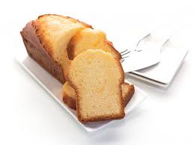

Pourcentage massique d’une espèce chimique dans un mélange (%)

Masse de l’espèce (kg)

Masse Totale du mélange (kg)

**Document 1 – Qu’est-ce qu’un pourcentage massique ?**

$$p_{espèce}=\frac{m_{espèce}}{m_{Totale}}$$

Exemple : Un Homme de 70kg contient 40kg d’eau ! Le pourcentage massique en eau dans le corps est $p_{eau}=\frac{m_{eau}}{m_{TotaleCorps}}=\frac{40k}{70kg}≈0.57=57\%$

21/09/2020

Activité : Composition massique et volumique d’un mélange

*Chapitre 1 : Corps purs et mélanges au quotidien*

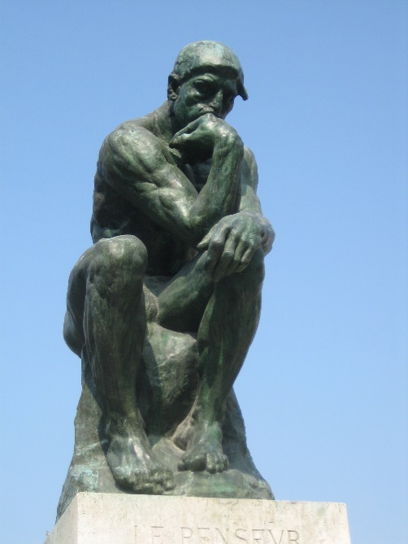

**Exercice 2 :** **De quoi est composé l’air ?**   
L’air qui nous entoure est un gaz composé de milliards de milliards de molécules. Ces dernières sont dispersées et désordonnées : elles se déplacent à des vitesses de l’ordre de 1800km/h (c’est la vitesse d’un avion de chasse !). La composition volumique de l’air est donnée dans le tableau ci-dessous.

|  |  |
| --- | --- |
| **Espèces chimiques** | **Composition volumique approchée** |
| Diazote ($N_{2}$) | 80% |
| Dioxygène ($O_{2}$) | 20% |

1. La salle Avogadro mesure 14 m de long, 7m de large, et 4 m de haut. Quelle est la masse de dioxygène dans la salle de classe ? Même question pour le diazote et les autres gaz.
2. Quelle est la masse volumique de l’air (en $kg/m^{3}$) ?

Données : $ρ_{O_{2}}=1,4 g/L$ et $ρ_{N_{2}}=1.25 g/L$

**Exercice 1 : Cuisinons un quatre-quarts**Avez-vous déjà cuisiné un quatre-quarts ? Voici les ingrédients : *4 œufs ($≈250g)$, 250g de farine, 250g de beurre et 250g de sucre et 10g de levure.*

1. Décrire la composition massique du gâteau (utiliser les pourcentages massiques).
2. Représenter la composition massique du gâteau sous la forme d’un diagramme circulaire (aussi appelé diagramme « camembert »)

**Exercice 3 :** **L’œuvre d’art qui faisait peur aux policiers !**

Vous pouvez admirer sur la photo ci-contre une des sculptures les plus célèbres du monde. Il s’agit du *Penseur* d’Auguste Rodin. Cette sculpture en bronze représente un homme d’une musculature imposante mais recroquevillé sur lui-même et torturé par ses pensées… Cette sculpture était installée jusqu’en 1922 sur la place du Panthéon à Paris. On raconte qu’elle indisposait les autorités de l’époque par son caractère imposant et qu’elle stimulait la colère des manifestants qui se regroupaient sur la place. Elle a donc été transférée au musée Rodin dans le 7e arrondissement de Paris.

Cette sculpture en bronze a une masse de 12 tonnes. Le bronze est un alliage de cuivre (symbole chimique Cu) et d’étain (symbole chimique Sn). La proportion massique en étain est de 5%.

Un collectionneur d’art désire faire une copie de la statue. Il a un budget de 75 000€ pour acheter les matières premières (cuivre et étain). Est-ce suffisant ?

**Données** :

Masse volumique étain : $ρ_{Sn}=7300 kg/m^{3}$

Masse volumique cuivre : $ρ_{Cu}=8950\frac{kg}{m^{3}}$

Prix du cuivre : 47€/L ; Prix de l’étain : 154€/L

*Le Penseur* de Rodin (visible au musée Rodin à Paris)

Quatre-quarts breton